**Тема занятия: Аппликация «Трамвай, троллейбус, автобус»**

Программные задачи:

- обобщить представления детей о разных видах общественного транспорта

- учить передавать специфический особенности формы строения трамвая, автобуса или троллейбуса (по выбору детей): удлиненный прямоугольный корпус, квадратные окна и др.

- учить самостоятельно вырезывать формы для окон и колес

- закреплять приемы парного вырезывания

Материал:

У педагога предметные картинки с изображением разных видов общественного транспорта. У детей листы формата А5, заготовки для окон и дверей. Цветные и простые карандаши

Ход занятия

*1.Подготовительная работа*

-Дети, вы уже были строителями и архитекторами, познакомились со зданиями разной архитектуры и учились их строить.

На улицах города всегда много разного транспорта. И сегодня я предлагаю вам стать работниками завода, который выпускает автобусы, троллейбусы и трамваи – многоместный общественный транспорт. Ваш завод получил задание выпустить новые модели трамвая, автобуса и троллейбуса. Вот такие.

(педагог показывает детям изображения этих видов транспорта)

-Что вы знаете об этих видах транспорта?

(педагог обобщает ответы детей:

- все виды похожи друг на друга формой корпуса, они имеют квадратные окна

- автобус и троллейбус имеют на колесах резиновые шины, трамвай похож на поезд и передвигается по рельсам на железных колесах по железной дороге

- автобусу требуется бензин, а троллейбус и трамвай используют электричество и у этих видов транспорта есть специальное устройство – дуга – она движется по электропроводу, через дугу к двигателю поступает ток)

*Физкультминутка*

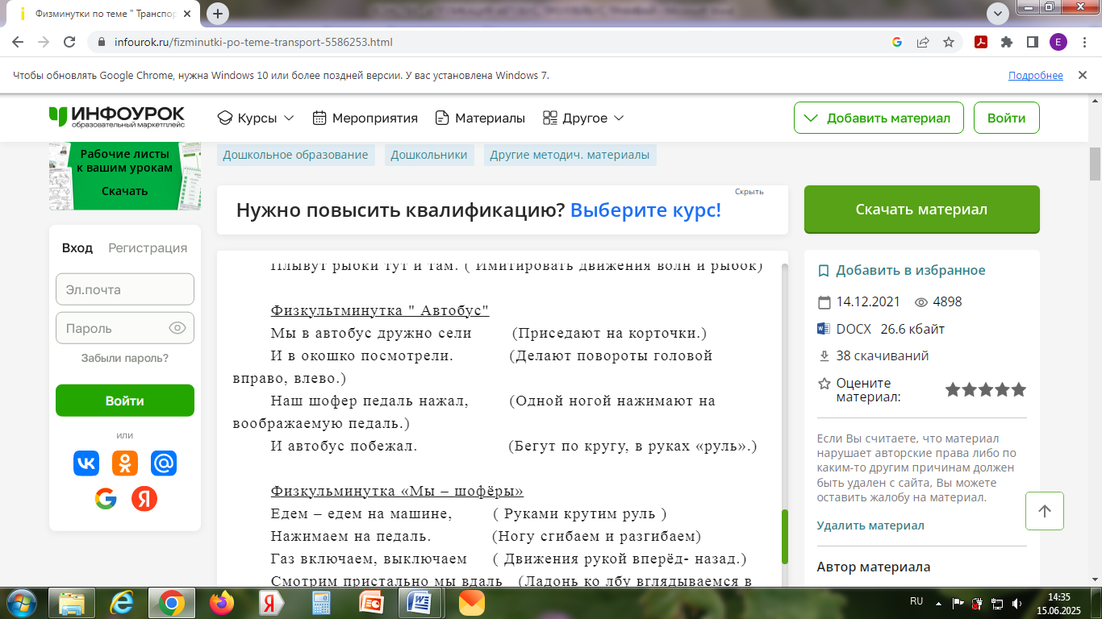

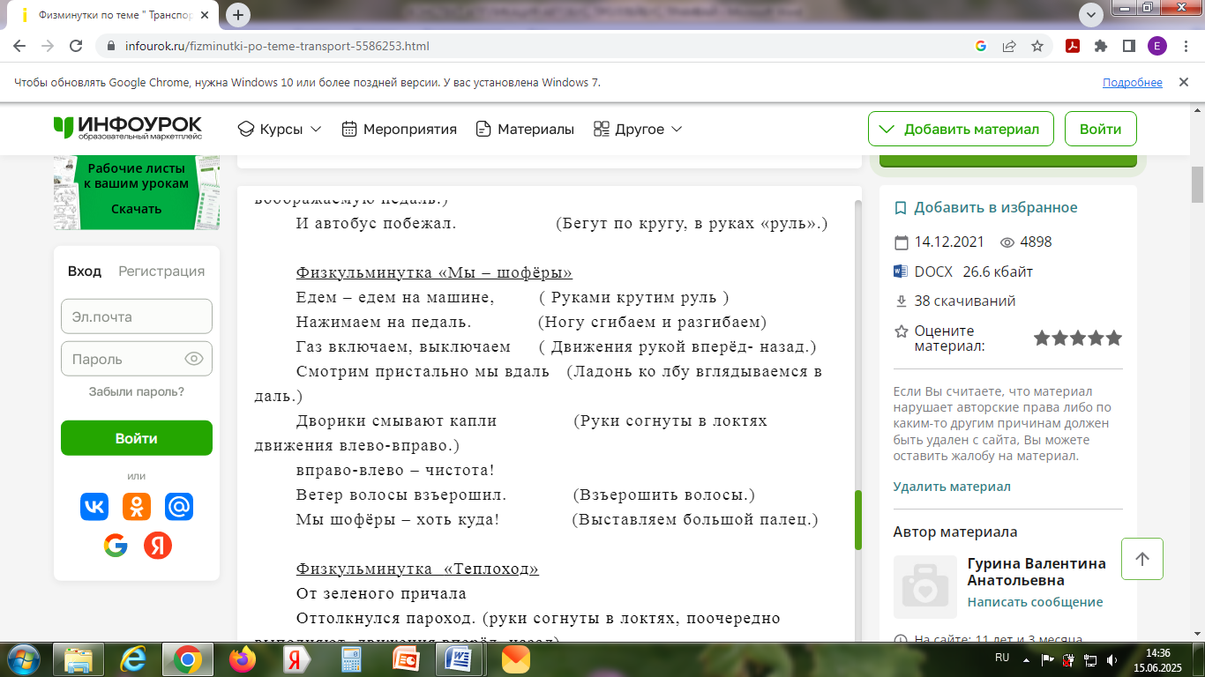

*2. Практическая работа*

Педагог спрашивает у детей, к4то какой вид транспорта будет изготавливать, и предлагает приступить к работе.

Дети выбирают корпус выбранного вида транспорта, закругляют углы. Окна и двери вырезают из полоски бумаги, складывая её вчетверо, а колеса - способом парного вырезывания.

Затем дети приклеивают корпус на лист бумаги А5, приклеивают колеса, окна и двери сравнивая свою работу с образцом. Педагог побуждает детей изобразить и другие детали: дугу у троллейбуса и трамвая (обратить внимание, что они разной формы), дорогу или рельсы, водителя за рулем, пассажиров, элементы окружения – светофор, облака, птицы, солнце, дождь, лужи и др.

*3. Подведение итогов*

В конце занятия организуется экспресс-выставка, дети выбирают самые удачные модели, которые соответствуют образцам.

*Рефлексия*

Методика «Снежный ком»: дети по кругу передают «снежный ком» (из бумаги), и говорят о том, что получилось на занятии, что узнали нового, и о том, над чем еще стоит поработать.